Szeged, 2018. október 12.
Tisztelt Dr. Bakó Zsuzsanna Asszony!

Dr. Erdei László vagyok, a Szegedi Tudományegyetem emeritus professzora, valamint szülőfalum, a Törteli Falumúzeum Baráti Kör Egyesület elnöke.
Segítségét szeretném kérni egy vélhetően Helmeczy Mihály portré azonosításában. Kérésem és az igény annak kapcsán merült fel, hogy a felvidéki Királyhelmec és Törtel a közelmúltban testvértelepülések lettek annak alapján, hogy Helmeczy Mihály Királyhelmecen született és Törtelen volt birtoka, kúriája, itt élt (részben) és itt van eltemetve. Pár héttel ezelőtt Királyhelmecen az iskola felvette Helmeczy nevét.
Az eseményekre készülve mi nem találtunk Helmeczy portrét, azonban Királyhelmecen a helybéli Nagy Enzoe Zoltán az Orlay Petrich Soma-féle „Kazinczy találkozása Kisfaludy Károllyal” kép alapján (1a, 1b), ahol Helmeczy félig takarva látszik, festett egy Helmeczy portrét.
Mi már korábban átnéztük az Ön „Donát János magyarországi német festő munkássága” c. katalógusát, és több ismeretlen férfi portré között kerestük Helmeczyt. A királyhelmeci festő rekonstrukciója alapján hasonlóságot véltünk felismerni a katalógusban fekete-fehér nyomtatásban megjelent „Ismeretlen féri mellképe 1825” aláírású kép (1a. kép), valamint annak interneten megtalált színes változata (2ab. kép) és a rekonstrukció között..
Az Orlay-kép kinagyított részlete (3. kép) alapján elkészült rekonstrukció és a Donát-féle portré összehasonlítását a 4. kép mutatja. A királyhelmeci iskola névadó ünnepségről és annak keretében leleplezett Helmeczy-portréról a felvidéki Új szó beszámolt, a cikk pedig, aminek néhány képét átvettem, a https://ujszo.com/regio/uj-portre-keszul-a-kiralyhelmeci-nyelvujitorol internet címen érhető el.
Tisztelettel kérem Osztályvezető Asszony véleményét, hogy nevesíthető-e, azonosítható-e a Donát-féle Ismeretlen férfi mellkép Helmeczy Mihály mellképeként?
Érdekességként megjegyzem, hogy Kazinczy és Helmeczy élénken leveleztek, sőt találkoztak is Törtelen a mecénás Vida László kúriájában. Keressük Vida László portréját is, hiszen ő is ismerte Donát Jánost. Talán az ismeretlenek között lappang, de erről nekünk semmiféle információnk nincs.
Előre is köszönöm az Ön nagyrabecsült véleményét.
Tisztelettel üdvözlöm,
Dr. Erdei László emeritus professor
a Törteli Falumúzeum Baráti Kör Egyesület elnöke
Tel.: (vonalas) 62/54 6969; mobil: 06 30/539 5778; e-mail: erdei@bio.u-szeged.hu

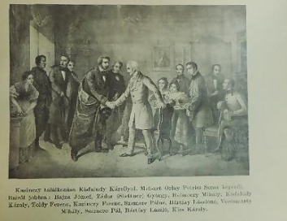
1a. kép. „A százéves Kisfaludy-Társaság (1836-1936)”(szerzők Harsányi Zsolt és mtsi) könyv illusztrációja, amelynek képaláírásában szerepel Helmeczy Mihály neve (balról jobbra a 3. férfi, félig takarva)

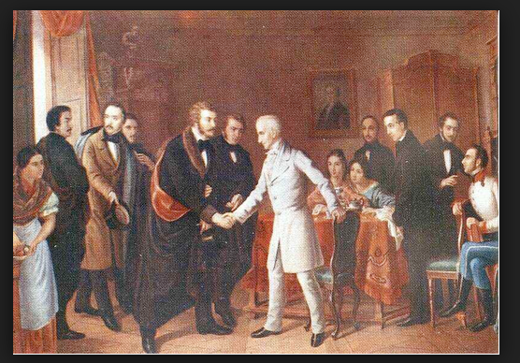
1b. kép, a fenti kép színesben.

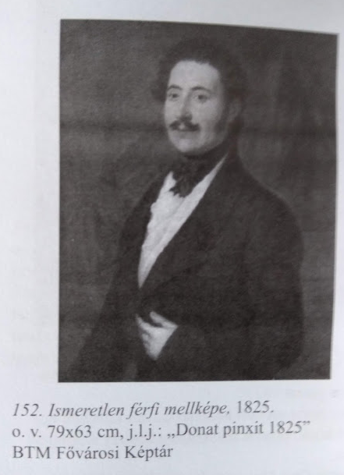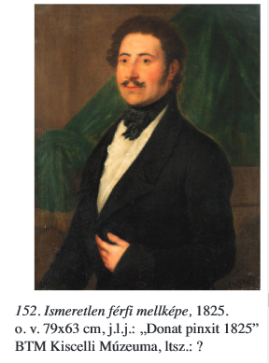
2ab. kép: Az Ön katalógusában lévő ff kép és színes változata az internetről

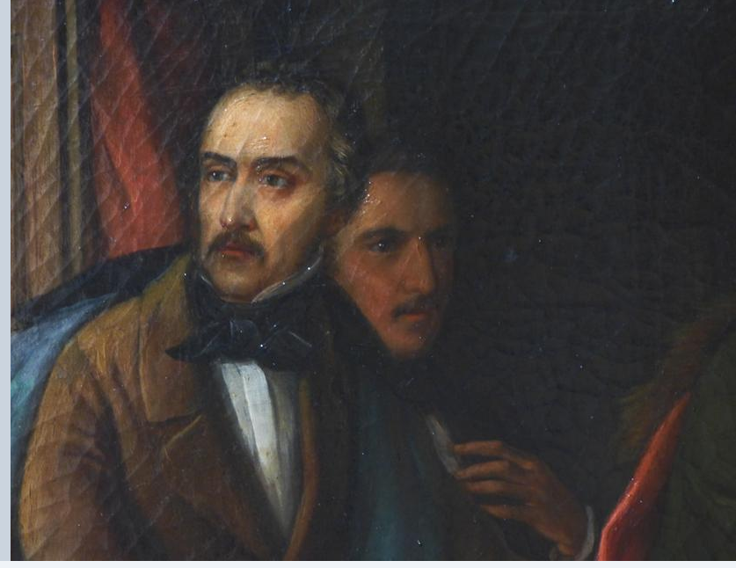
3. kép. Az Orlay kép kinagyított részlete Helmeczy (hátsó alak) portréjával.
Forrás: https://ujszo.com/regio/uj-portre-keszul-a-kiralyhelmeci-nyelvujitorol
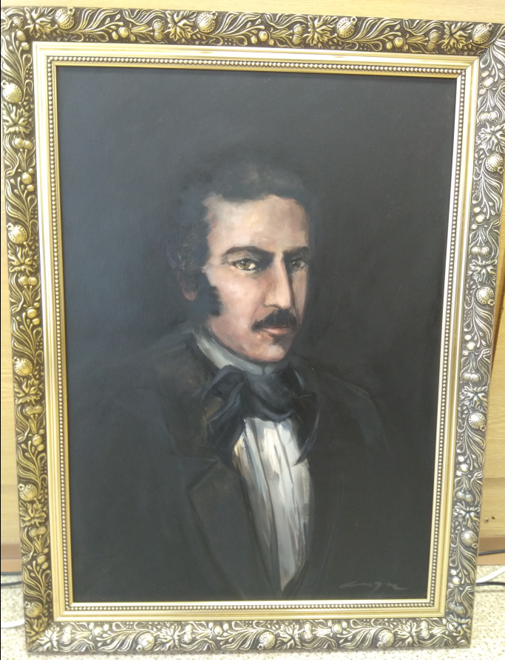
4. kép. Nagy Enzo Zoltán (Királyhelmec) az Orlay kép alapján készített rekonstrukciója összehasonlítva Donát „Ismeretlen férfi mellképe”c. festményével.

